

|  |  |  |  |  |
| --- | --- | --- | --- | --- |
| ***Estudante:*** | | | | |
| ***Turma:9°ano*** | ***Turno:*** | ***Data de Aplicação:*** | | ***1º Bimestre*** |
| ***Prof(a): Marcelo Godoy*** | | | ***Nota Final:*** | |
| ***INÍCIO: TÉRMINO:*** | | | | |
| ***PROVA BIMESTRAL DE HISTÓRIA*** | | | | |
| ***INSTRUÇÕES GERAIS***  1. Confira atentamente a construção da prova. Qualquer falha de impressão ou falta de folhas deve ser comunicada ao professor no prazo máximo de **15 (quinze) minutos.**  2. Inicie a prova identificando todas as páginas com seu **nome e turma.**  3. Resolva as questões nos locais correspondentes usando caneta com tinta azul ou preta. Responda a lápis somente quando determinado.  4. Utilize somente o material autorizado. É proibido o uso de qualquer tipo de corretivo; de aparelho celular.  5. Esta prova é individual. Ao término do tempo, levante o braço e aguarde o fiscal recolher a prova.  6. A posse e/ou uso de meios ilícitos para a execução da prova é(são) considerado(s) falta disciplinar grave, acarretando a atribuição de **grau ZERO.**  7. As questões indicadas com **\***são questõesde desafio e correspondem a um ponto adicional.  8. Esta prova vale de **0 a 10 (dez)**  **9. Em provas de exatas é obrigatório apresentação do cálculo, para validação da questão. Caso não conste será anulada.** | | | | |

**01.** Pensando sobre o conflito que estudamos, responda: qual foi o papel dos Estados Unidos na Primeira Guerra Mundial? Comente as consequências do envolvimento desse país no conflito. (0,5)

_________________________________________________________________________________________________________________________________________________________________________________________________________________________________________________________

**02.** A imagem a seguir mostra cartazes americanos da primeira guerra mundial. Explique a participação feminina durante a guerra e suas conquistas no pós conflito: (0,5)

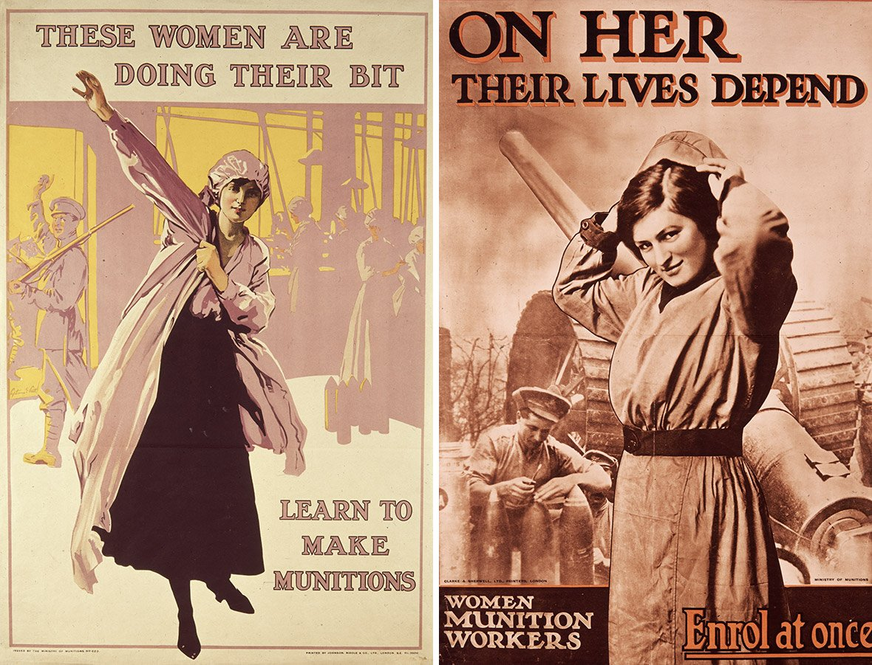

_________________________________________________________________________________________________________________________________________________________________________________________________________________________________________________________

**03.** Explique o que foi a “Paz Armada” e justifique por que esse termo foi utilizado para designar a situação política da Europa no começo do século XX. (0,5)

_________________________________________________________________________________________________________________________________________________________________________________________________________________________________________________________

**04.** A Primeira Guerra Mundial teve terríveis consequências, principalmente para a Europa, com perdas materiais e humanas. Explique como estava a situação da Europa no contexto do início dos anos 1920. (0,5)

_________________________________________________________________________________________________________________________________________________________________________________________________________________________________________________________

**05.** Nas décadas de 1920 e 1930, instauraram-se governos fascistas por quase toda a Europa. Quais são as razões para o surgimento desses governos?(0,5)

_________________________________________________________________________________________________________________________________________________________________________________________________________________________________________________________

**06.** Analisando os Estados Unidos nos anos 1920, busque explicar por que o estilo de vida estadunidense do pós-guerra, baseado no consumo, disseminou-se para outros países. (0,5)

_________________________________________________________________________________________________________________________________________________________________________________________________________________________________________________________

**07.** Explique como funcionava a prática denominada Política dos Governadores. (0,5)

_________________________________________________________________________________________________________________________________________________________________________________________________________________________________________________________

**08.** Relacione as mudanças econômicas ocorridas no Brasil na República Velha com a Primeira Guerra Mundial. (0,5)

_________________________________________________________________________________________________________________________________________________________________________________________________________________________________________________________

**09.** Explique o que foram as políticas de reformas urbanas postas em prática durante a República Velha. (0,5)

_________________________________________________________________________________________________________________________________________________________________________________________________________________________________________________________

**10.** Podemos concluir que a República Velha foi marcada por inúmeras revoltas. O que esses movimentos têm em comum? (0,5)

_________________________________________________________________________________________________________________________________________________________________________________________________________________________________________________________

**11.** Sobre os aspectos econômicos da Primeira República, assinale a alternativa correta. (0,5)

a) A política de valorização do café foi a principal medida econômica adotada pelo governo de Deodoro da Fonseca.

b) Foi no governo de Floriano Peixoto que o processo de industrialização se consolidou no país.

c) O *funding loan* aprofundou a crise econômica vivenciada pelo país desde o Encilhamento.

d) Como consequência dos contextos internacionais, desenvolveu-se a extração de látex no norte do Brasil.

**12**. O lema dos bolcheviques a partir de abril de 1917 era “Paz, Pão e Terra”, conhecido também como Teses de Abril. (0,5)

Assinale a alternativa que identifica e justifica corretamente qual entre as palavras do lema tem correspondência direta com os acontecimentos da Primeira Guerra Mundial.

a) A palavra é “Paz”, pois reivindicava que a Rússia conduzisse o Tratado de Versalhes e retirasse vantagens dos países perdedores.

b) A palavra é “Terra”, pois reivindicava que a Rússia fizesse reforma agrária nas terras conquistadas durante o conflito.

c) A palavra é “Terra”, pois reivindicava que a Rússia anexasse territórios para a constituição da União das Repúblicas Socialistas Soviéticas.

d) A palavra é “Paz”, pois reivindicava que a Rússia se retirasse imediatamente da guerra para livrar sua população do sofrimento e iniciar uma nova ordem política.

e) A palavra é “Pão”, pois reivindicava que a Rússia se retirasse da guerra para cessar o desabastecimento que ocorreu no país após a invasão alemã.

**13.** No conflito ocorrido no início do século XX, o contexto mundial passava por intensas disputas políticas e econômicas, assinale a alternativa que corresponde a uma informação correta da Segunda Guerra Mundial e a suas consequências. (0,5)

a) Os Estados Unidos não alteraram as proporções da Primeira Guerra Mundial, sua participação se sucedeu após a sua disputa com a Alemanha, mas sem grande influência no contexto mundial.

b) A Alemanha crescia industrialmente no período, devido a isso, os Estados Unidos temiam a o avanço alemão, sendo assim, defendiam o interesse comercial por meio do fornecimento de armas para os ingleses e os franceses.

c) A Alemanha participou do conflito e foi penalizado pelo Tratado de Versalhes, assim como os Estados Unidos. Isso resultou em regimes nacionalistas e autoritários, como o Nazismo e o Fascismo.

d) O período conhecido como Paz Armada foi um período no qual os países fizeram um acordo de paz e declaram o fim da guerra.

**14.** Assinale a alternativa que contém os principais fatores que levaram a crise da República Velha. (0,5)

a) Surgimento das primeiras indústrias no país e queda no valor de venda do café.

b) Crise de 1929 e rompimento da chamada política do Café-com-Leite.

c) Política de valorização do café e surgimento das primeiras rodovias no país.

d) Surgimento das primeiras rodovias no país e rompimento da chamada política do Café-com-Leite.

e) Revoltas populares e surgimento das primeiras indústrias no país.

**15.** A primeira metade do século XX foi marcada por conflitos e processos que a inscreveram como um dos mais violentos períodos da história humana. Entre os principais fatores que estiveram na origem dos conflitos ocorridos durante a primeira metade do século XX estão: (0,5)

a) a crise do colonialismo, a ascensão do nacionalismo e do totalitarismo.  
b) o enfraquecimento do império britânico, a Grande Depressão e a corrida nuclear.  
c) o declínio britânico, o fracasso da Liga das Nações e a Revolução Cubana.  
d) a corrida armamentista, o terceiro-mundismo e o expansionismo soviético.  
e) a Revolução Bolchevique, o imperialismo e a unificação da Alemanha.

**16**. Em relação às causas da Primeira Guerra Mundial é correto afirmar que: (0,5)

a) A incapacidade dos Estados liberais em solucionar a crise econômica do século XIX colocou em xeque toda a estrutura do sistema capitalista. A instabilidade política e social das nações europeias impulsionou as disputas colonialistas e o conflito entre as potências.  
b) A desigualdade de desenvolvimento das nações capitalistas europeias acentuou a rivalidade imperialista. A disputa colonial marcada por um nacionalismo agressivo e pela corrida armamentista expandiu os pontos de atrito entre as potências.  
c) O sucesso da política de apaziguamento e do sistema de aliança equilibrou o sistema de forças entre as nações europeias, acirrando as lutas de conquista das colônias da África e da Ásia.  
d) O expansionismo na Áustria, a invasão da Polônia pelas tropas alemãs assustaram a Inglaterra e a França, que reagiram contra a agressão declarando guerra ao inimigo.  
e) O desequilíbrio entre a produção e consumo incentivou a conquista de novos mercados produtores de matérias-primas e consumidores de bens de produção reativando as rivalidades entre os países europeus e os da América do Norte.

**17.** Em 1820, entrou em vigor nos Estados Unidos a chamada Lei Seca, que teve como consequência social: (0,5)

a) O crescimento da criminalidade no campo ligado às máfias, o aumento do tráfico de drogas sintéticas;

b) A vitória da polícia norte-americana contra os traficantes de bebidas alcoólicas e a redução da criminalidade;

c) O crescimento de máfias nas grandes cidades, que provocavam o aumento da criminalidade e do tráfico de bebidas alcoólicas;

d) Surgimento de famosos traficantes como Al Capone e Pablo Escobar, responsáveis pelo tráfico de armas alcoólicas nos EUA.

**18.** Em 1932, o governo estadunidense de Franklin Roosevelt empreendeu um plano econômico para controlar a crise econômica iniciada com a quebra da bolsa de valores em 1929. Como esse plano ficou conhecido e qual sua principal característica? (0,5)

a) New Deal, propôs a intervenção do Estado na economia.

b) Plano Marshall, desenvolveu a economia investindo na recuperação europeia pós-Primeira Guerra.

c) Doutrina Monroe, expandiu o mercado para a América Latina.

d) Doutrina Truman, evitou a expansão do comunismo.

e) Macartismo, promoveu uma reforma política no país.

**19.** A respeito dos regimes totalitários, leia as afirmativas e assinale V para as verdadeiras e F para as Falsas. (0,5)

( ) Um dos elementos centrais do nazismo era o antissemitismo, que os levou a decretar leis que excluíram os judeus do serviço público e retiraram-lhes o direito à cidadania alemã.

( ) Fascismo e nazismo eram ideologias políticas oriundas da mesma matriz ideológica.

( ) O Futebol foi utilizado como meio de propaganda fascista.

( ) Esses governos promoviam eleições a cada 4 anos.

**20.** Analise as afirmativas sobre os totalitarismos nazista e fascista do período entre guerras, preenchendo os parênteses com F (falso) ou V (verdadeiro). (0,5)

( ) Os movimentos totalitários combatiam o liberalismo e o marxismo, contra os quais opunham o discurso nacionalista.

( ) Tanto o nazismo quanto o fascismo receberam amplo apoio dos estratos mais pobres da população.

( ) Ao contrário do nazismo, o fascismo, uma vez no poder, não criou um mecanismo estatal especializado em propaganda.

( ) A questão racial foi mais enfatizada pelo discurso nazista do que pelo fascismo.

***Boa Prova!!!***